## Nivell 1

## Exercici 1

La teva tasca és dissenyar i crear una taula anomenada "credit_card" que emmagatzemi detalls crucials sobre les targetes de crèdit. La nova taula ha de ser capaç d'identificar de manera única cada targeta i establir una relació adequada amb les altres dues taules ("transaction" i "company"). Després de crear la taula serà necessari que ingressis la informació del document denominat "dades_introduir_credit". Recorda mostrar el diagrama i realitzar una breu descripció d'aquest.

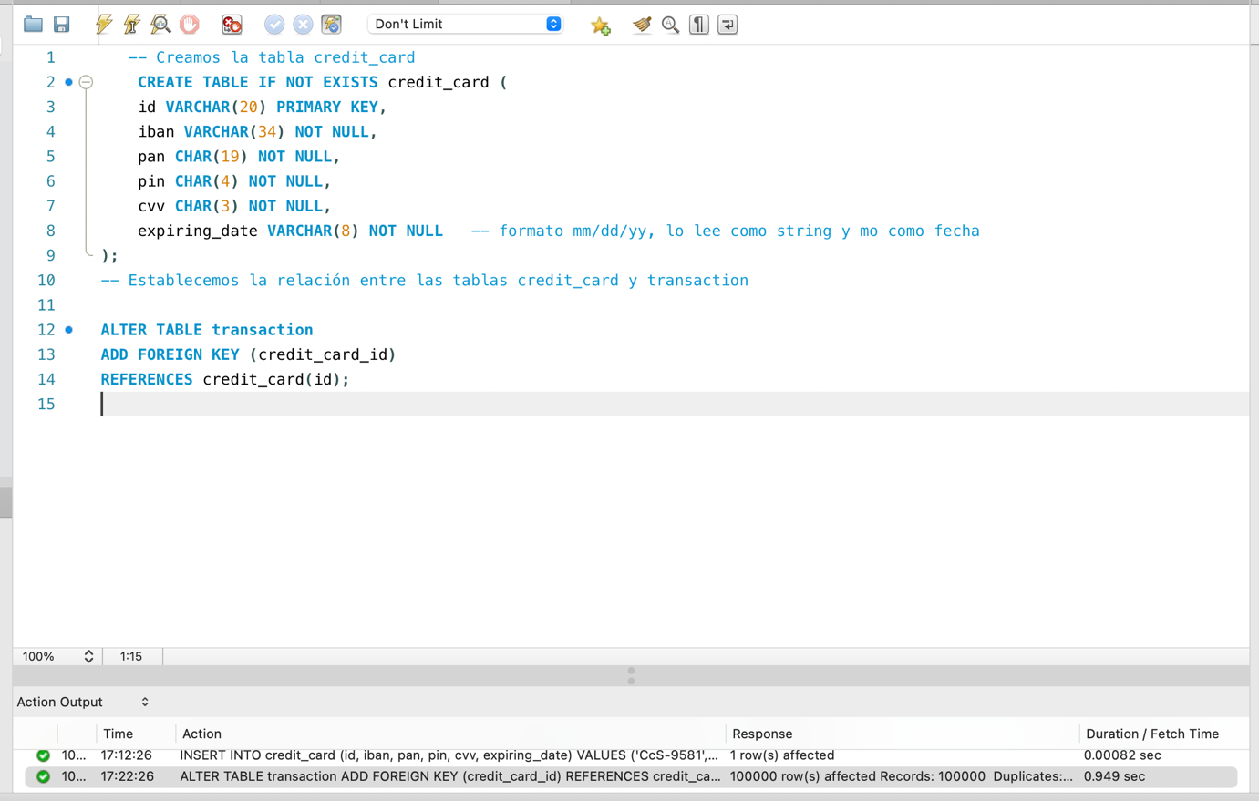

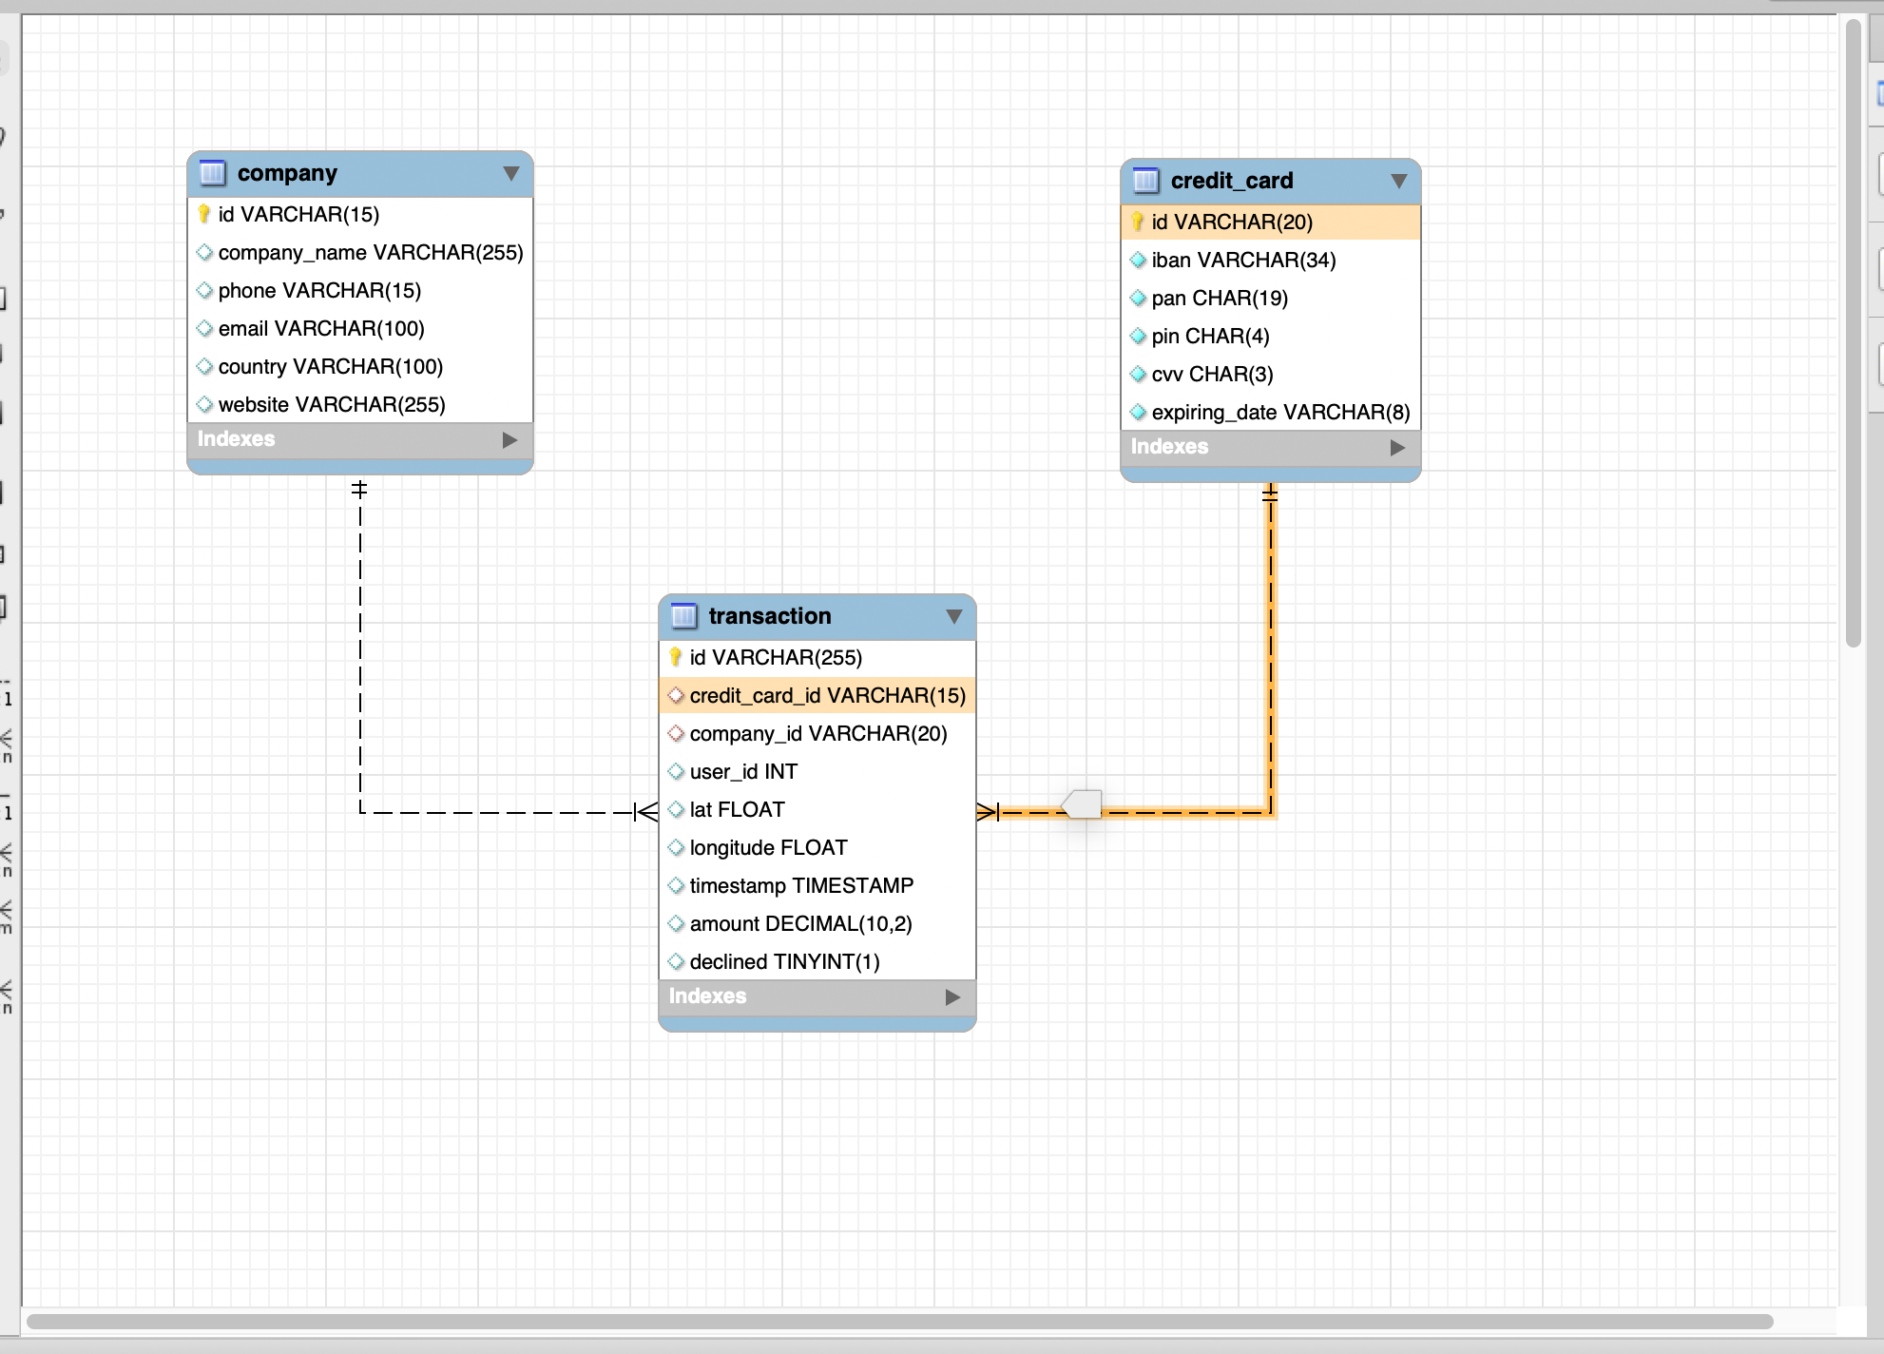

### Tabla credit_card

Esta tabla contiene la información de las tarjetas de crédito utilizadas en las transacciones. Cada fila representa una tarjeta única.

* **id**: clave primaria, identificador único de la tarjeta de crédito.
* **iban**: número internacional de cuenta bancaria asociado a la tarjeta.
* **pan**: número de tarjeta principal (Primary Account Number).
* **pin**: número de identificación personal asociado a la tarjeta.
* **cvv:** código de verificación de la tarjeta.
* **expiring_date:** fecha de caducidad de la tarjeta. (está en string)

### Relación con la tabla transaction

La relación entre credit_card y transaction es de uno a muchos (1:N):

* Una tarjeta de crédito puede estar asociada a múltiples transacciones.
* Cada transacción está vinculada a una sola tarjeta de crédito, mediante la clave foránea **credit_card_id** en la tabla transaction, que apunta al campo **id** de la tabla credit_card.

De esta forma, podemos conocer todas las transacciones realizadas con una tarjeta específica, así como identificar qué tarjeta fue usada en una transacción determinada.

### Exercici 2

El departament de Recursos Humans ha identificat un error en el número de compte associat a la targeta de crèdit amb ID CcU-2938. La informació que ha de mostrar-se per a aquest registre és: TR323456312213576817699999. Recorda mostrar que el canvi es va realitzar.

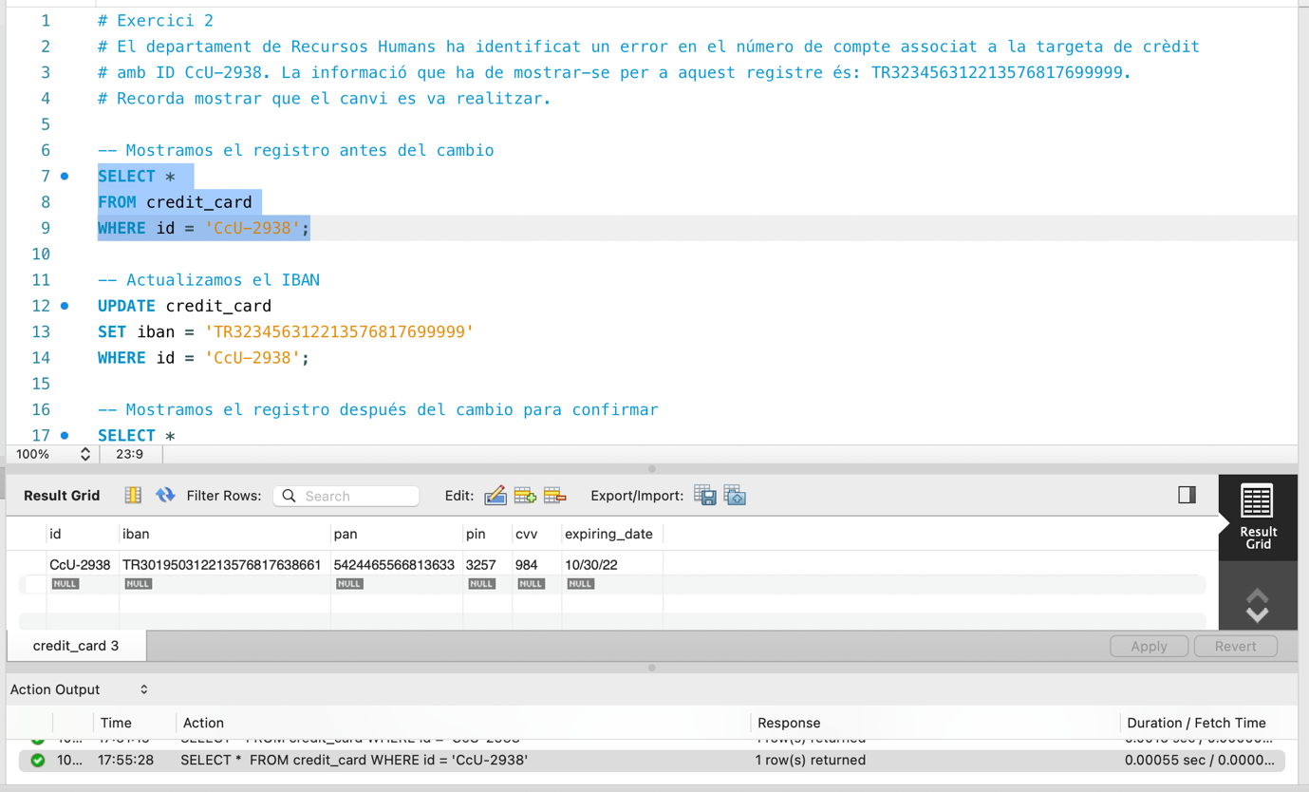

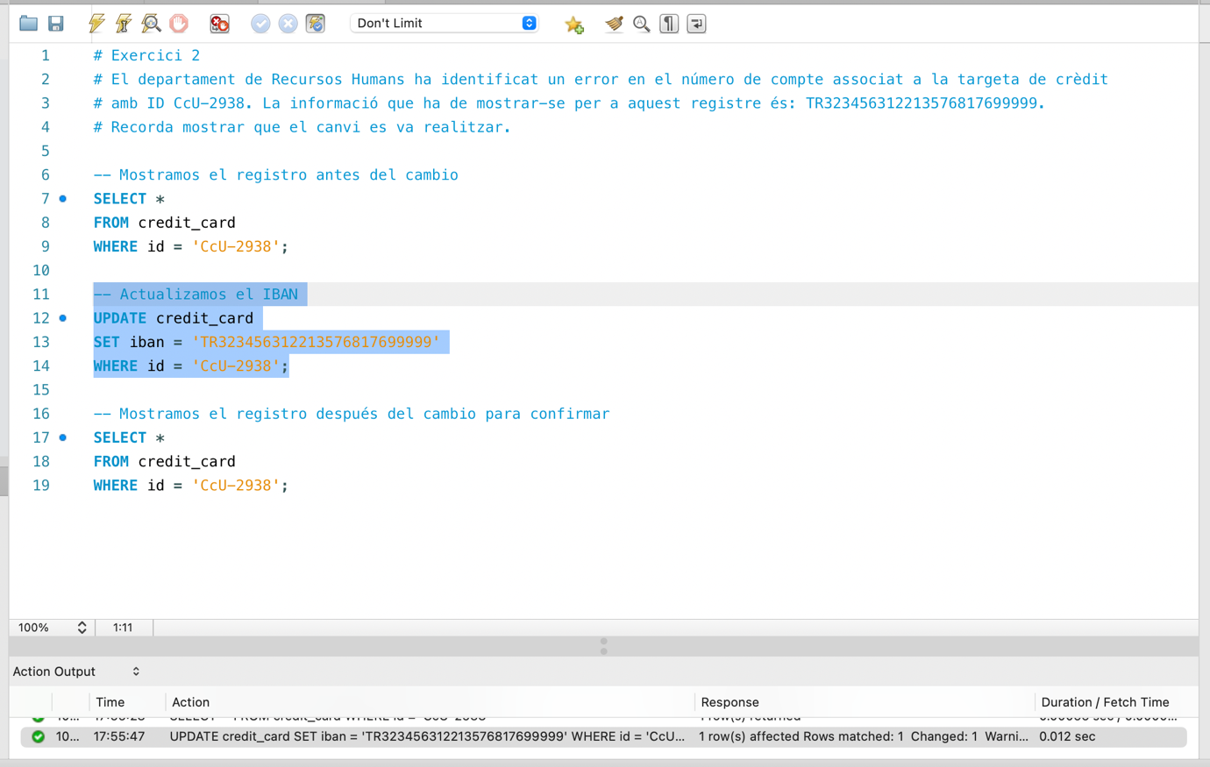

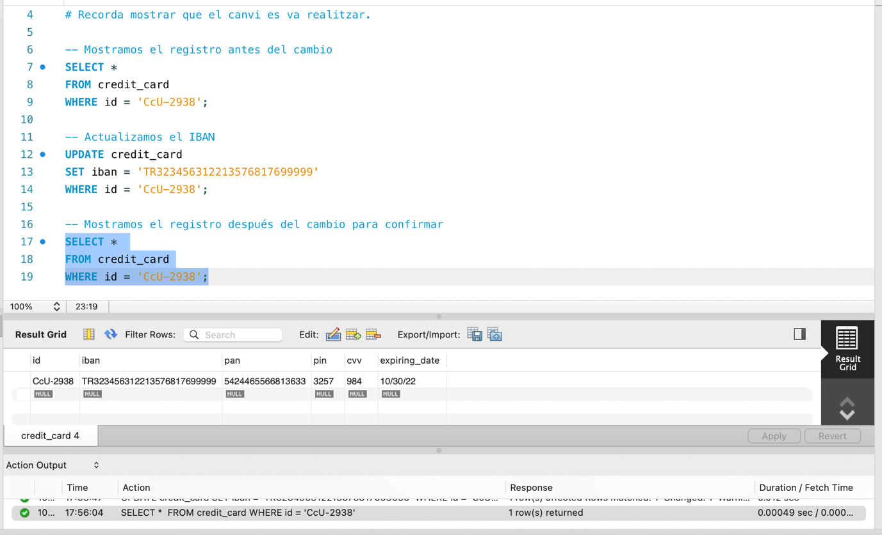

### Exercici 3

En la taula "transaction" ingressa una nova transacció amb la següent informació:

|  |  |
| --- | --- |
| Id | 108B1D1D-5B23-A76C-55EF-C568E49A99DD |
| credit_card_id | CcU-9999 |
| company_id | b-9999 |
| user_id | 9999 |
| lat | 829.999 |
| longitude | -117.999 |
| amount | 111.11 |
| declined | 0 |

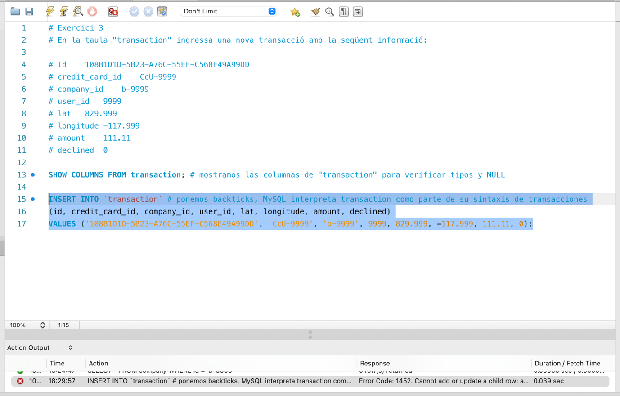

El error es que en la tabla company no existe ningún registro con id='b-9999'

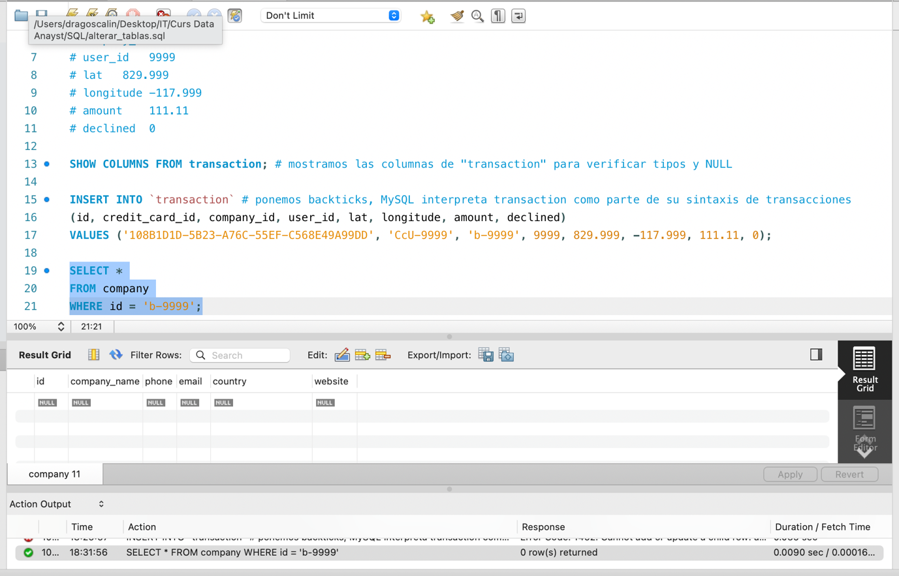

### Insertamos los datos en las tablas, antes hacemos que acepte NULL

### Exercici 4

Des de recursos humans et sol·liciten eliminar la columna "pan" de la taula credit_card. Recorda mostrar el canvi realitzat.

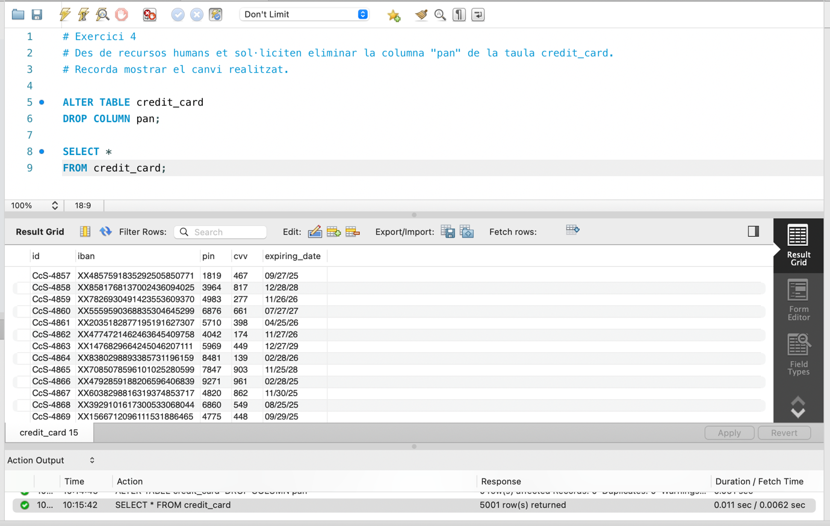

## Nivell 2

### Exercici 1

Elimina de la taula transaction el registre amb ID 000447FE-B650-4DCF-85DE-C7ED0EE1CAAD de la base de dades.

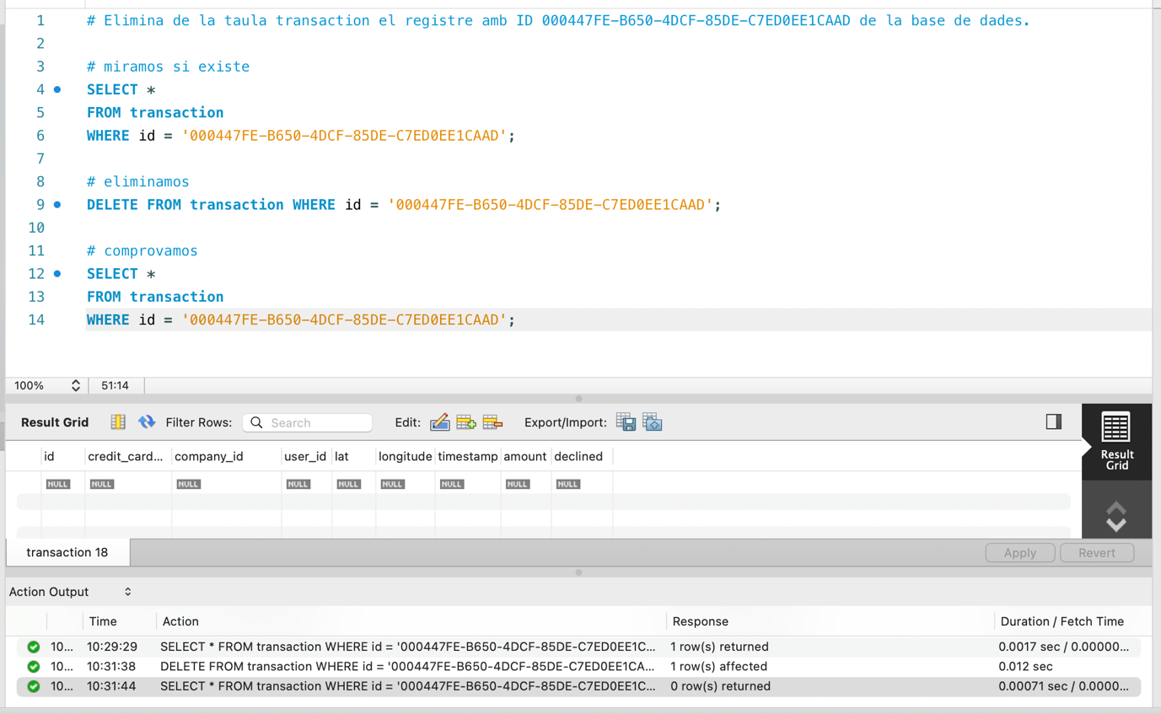

Exercici 2

La secció de màrqueting desitja tenir accés a informació específica per a realitzar anàlisi i estratègies efectives. S'ha sol·licitat crear una vista que proporcioni detalls clau sobre les companyies i les seves transaccions. Serà necessària que creïs una vista anomenada VistaMarketing que contingui la següent informació: Nom de la companyia. Telèfon de contacte. País de residència. Mitjana de compra realitzat per cada companyia. Presenta la vista creada, ordenant les dades de major a menor mitjana de compra.

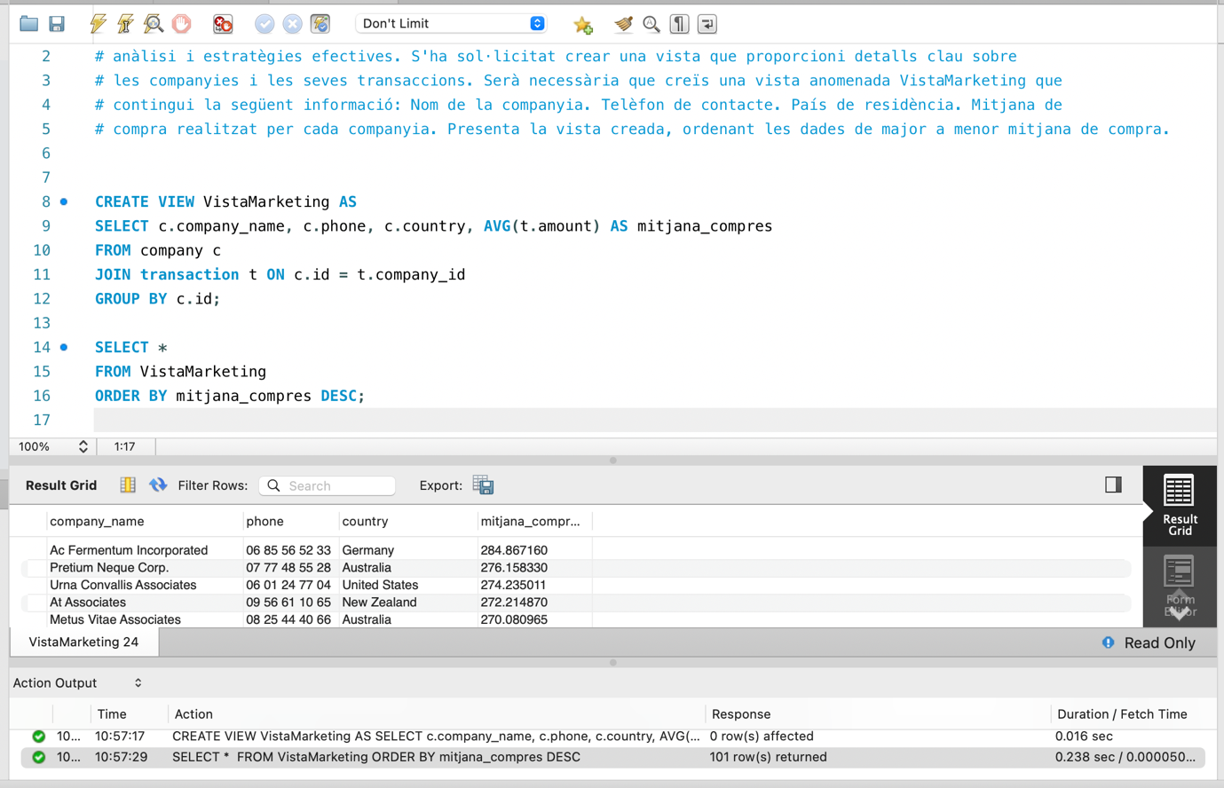

Exercici 3

Filtra la vista VistaMarketing per a mostrar només les companyies que tenen el seu país de residència en "Germany"

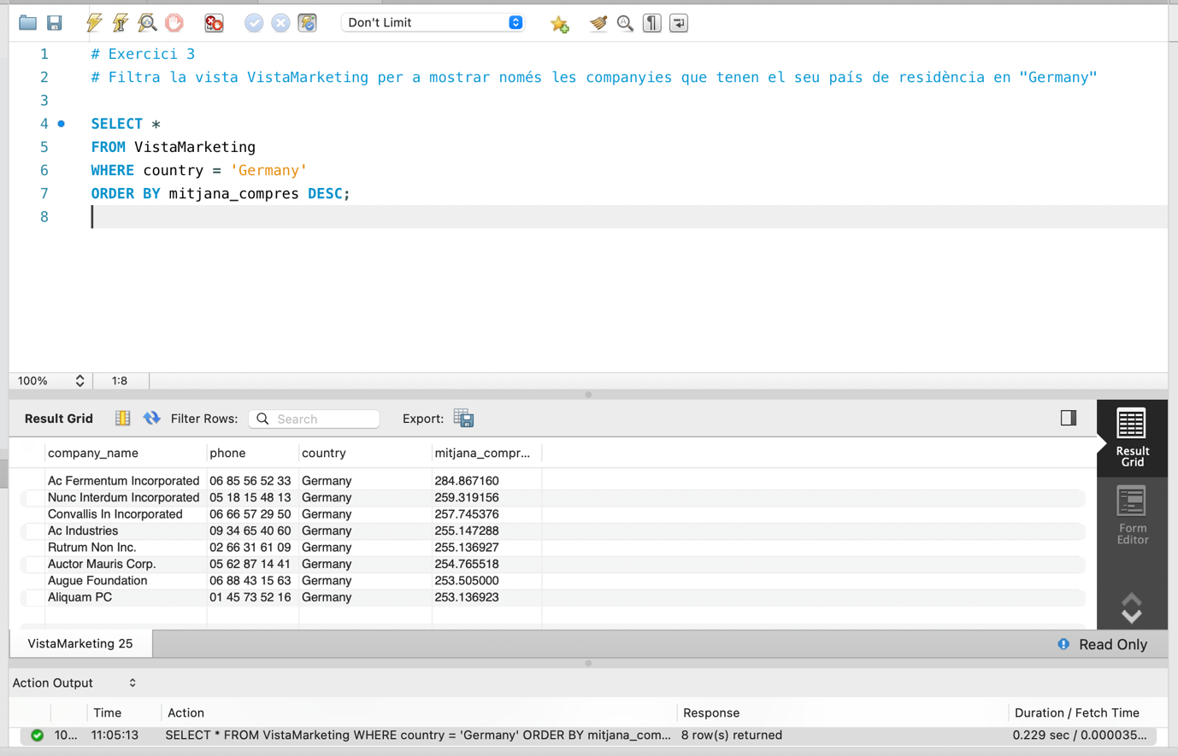

## Nivell 3

La setmana vinent tindràs una nova reunió amb els gerents de màrqueting. Un company del teu equip va realitzar modificacions en la base de dades, però no recorda com les va realitzar. Et demana que l'ajudis a deixar els comandos executats per a obtenir el següent diagrama:

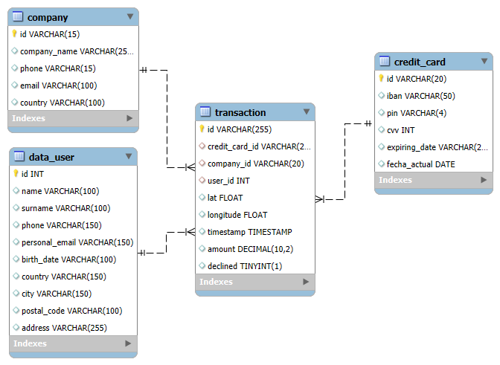

**Recordatori**

En aquesta activitat, és necessari que descriguis el "pas a pas" de les tasques realitzades. És important realitzar descripcions senzilles, simples i fàcils de comprendre. Per a realitzar aquesta activitat hauràs de treballar amb els arxius denominats "estructura_dades_user" i "dades_introduir_user"

**Recorda continuar treballant sobre el model i les taules amb les quals ja has treballat fins ara.**

El diagrama que teníamos es este:  
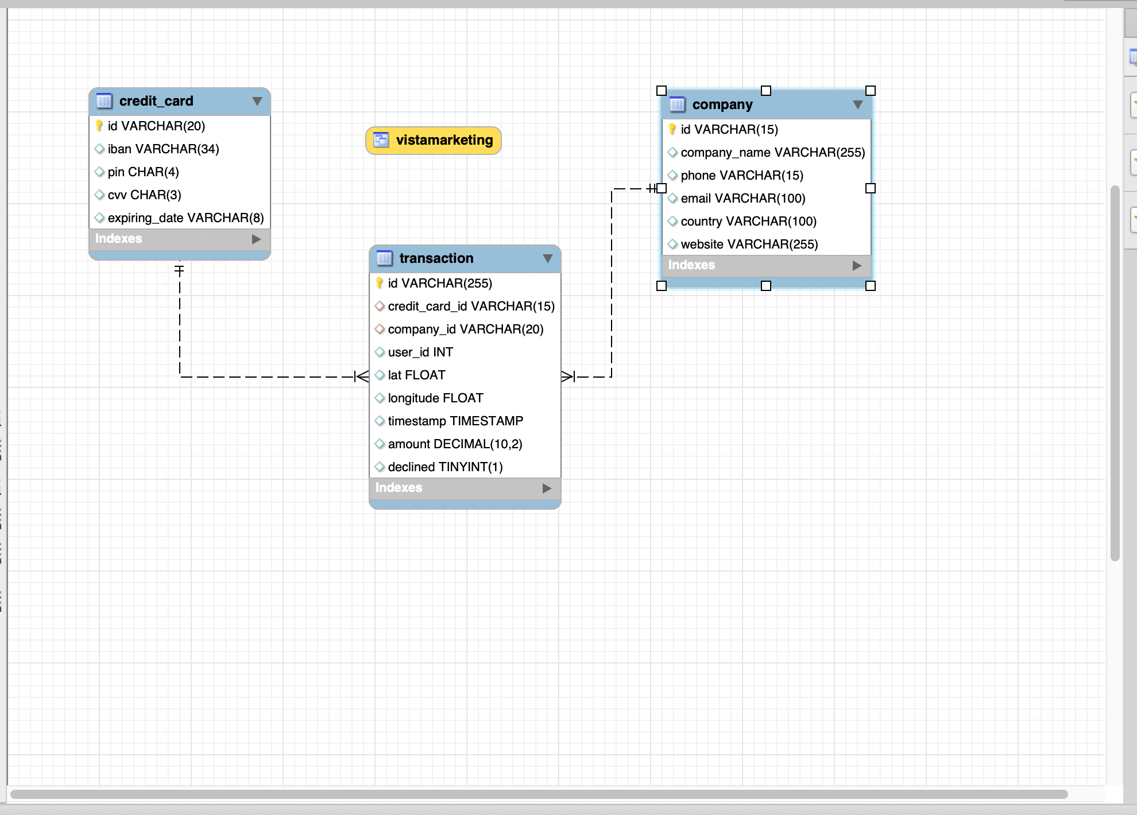

Primero eliminé la vista VistaMarketing para poder trabajar sin problemas con las tablas. Luego creé la tabla data_user con toda la información de los usuarios y cargué los datos, asegurándome de que los identificadores fueran consistentes para poder relacionarla con la tabla transaction.

Después modifiqué el tipo de la columna id de data_user a INT y añadí la clave foránea desde transaction.user_id hacia data_user.id. Antes de hacer esto, comprobé que todos los user_id de las transacciones existieran en data_user y añadí los que faltaban.

En la tabla company eliminé la columna website, y en data_user renombré la columna email a personal_email.

Por último, en la tabla credit_card cambié el tamaño del iban a 50 caracteres, el pin a VARCHAR(4) y el cvv a INT, además de añadir una nueva columna fecha_actual de tipo fecha para registrar la fecha asociada a cada tarjeta.

Con todo esto, la base de datos quedó consistente, con las relaciones correctamente definidas y las columnas actualizadas para que los datos estén completos y sean correctos.

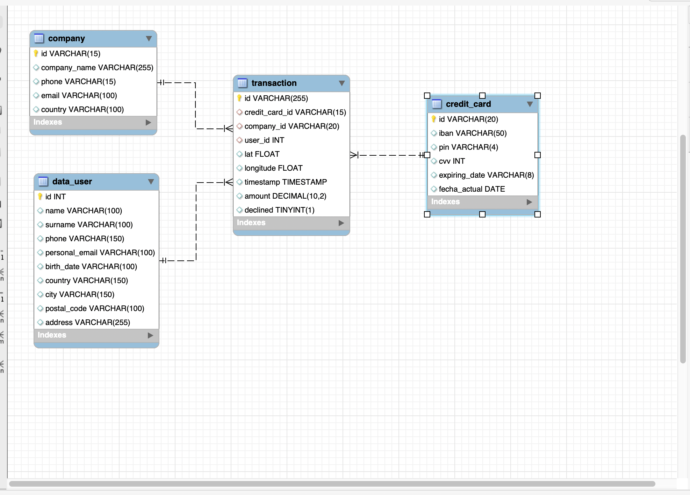

Exercici 2

L'empresa també us demana crear una vista anomenada "InformeTecnico" que contingui la següent informació:

* ID de la transacció
* Nom de l'usuari/ària
* Cognom de l'usuari/ària
* IBAN de la targeta de crèdit usada.
* Nom de la companyia de la transacció realitzada.
* Assegureu-vos d'incloure informació rellevant de les taules que coneixereu i utilitzeu àlies per canviar de nom columnes segons calgui.

Mostra els resultats de la vista, ordena els resultats de forma descendent en funció de la variable ID de transacció.

